附件1
2020年度（最后一批）高企区级奖励资金申报指南
申报材料包括以下内容：
1.天津高新区科技创新政策兑现申请审核表（通过政策兑现系统填报后在线打印，操作方法及申报流程见附件①）；
2.营业执照副本复印件；
3.企业纳税情况汇总表；
4.市科委拨付资金到款凭证复印件（模板见附件②）；
5.《高新技术企业证书》复印件（A4纸，模板见附件②）；
6.天津市市场主体信用公示系统中本企业“信息类别分类”下“行政处罚信息”和“信用监管名单信息”（模板详见附件②）；
7.《企业诚信承诺书》（详见附件③）。

※申报材料中所要求纸质材料均使用A4纸张，企业须确保材料真实有效、字迹清晰，并加盖单位公章；申报纸质材料（一式两份），不予退回。

附件①

政策兑现系统操作方法及申报流程

1.企业登录高新区政策兑现业务申报系统（请直接复制以下网址进入）http://221.239.26.124:90/zcdxweb/
（建议使用360浏览器的极速模式）；

2.登录系统（如第一次使用系统，请注册后登录）；
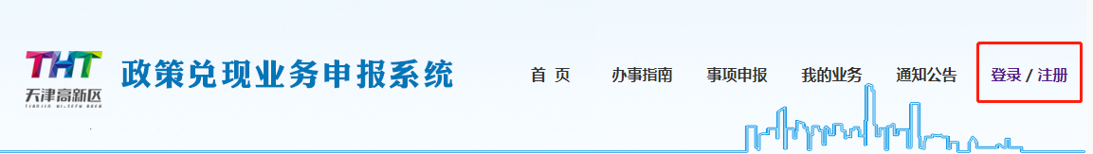
图2：政策兑现系统用户登录/注册位置示意图

3.选择“事项申报”；
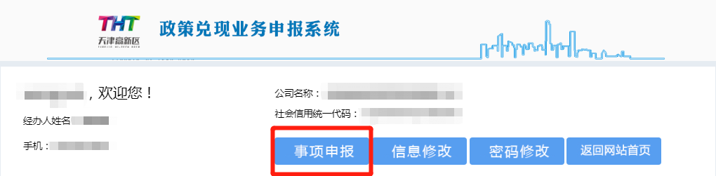
图3：政策兑现系统“事项申报”位置示意图

4.选择“全部事项”—“科技创新”，在“2020年度获批高新技术企业区级奖励资金”事项右边，选择“在线办理”；
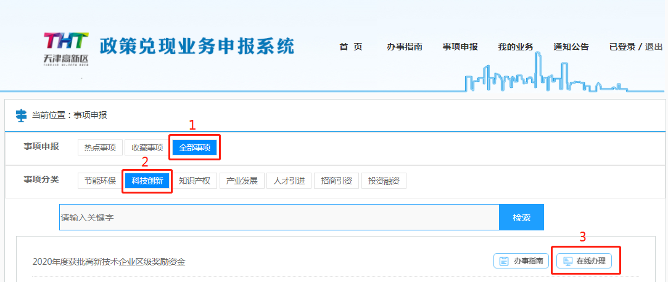
图4：2020年度获批高新技术企业区级奖励资金

5.阅读须知后，下载“企业纳税情况汇总表”及“诚信承诺书”空表，在最下方选择“下一步”；

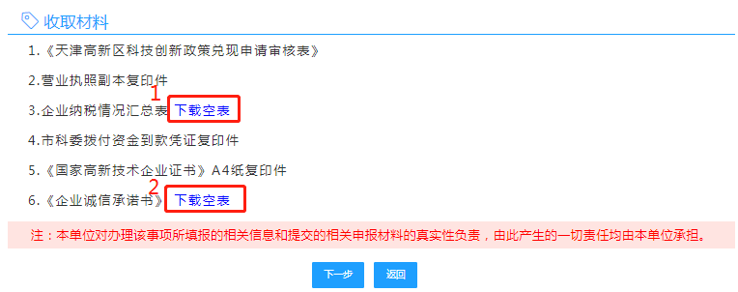
图5：阅读须知后的操作示意图

6.填写申请表，填表时需注意以下内容：
（1）注册资本单位为“万元”，保留小数点后两位；
（2）是否是高新注册企业应填写“是”；
（3）企业开户行行号需复制查询行号网址至浏览器打开查询后填写；
（4）营业收入及企业纳税情况需填写2022年度数据，纳税情况填写实缴额，且需与《企业纳税情况汇总表》中2022年度数据保持一致；
（5）开户银行账户请准确填写银行账号；
（6）申请年度应选择“2020”；
（7）申请金额单位为“元”；
（8）所有信息填写准确无误后，选择最下方的“提交”。
7.直接选择最下方的“提交”
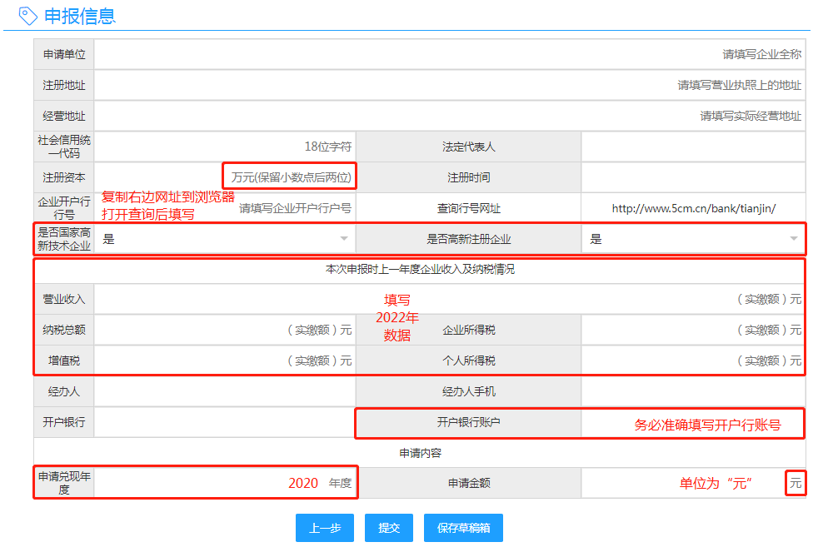图6：政策兑现申请审核表填写示意图

8.打印申请表，加盖公章、法定代表人签字或盖法人章：
（1）提交后，选择“点击此处打印申请表”；
（2）选择“打印”；
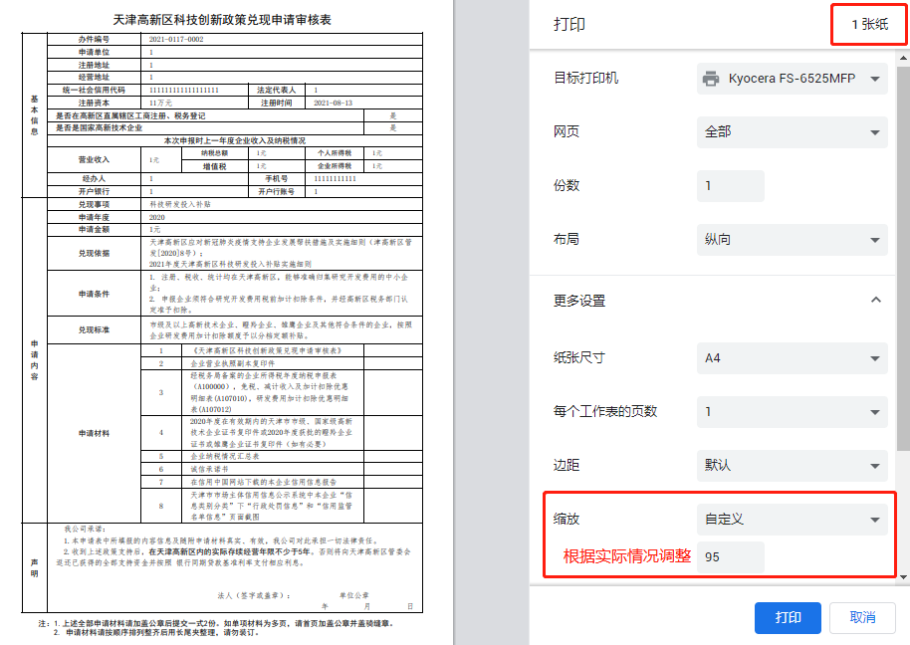
9.提交纸质材料：
请在线申报后按时以邮寄方式或到天津高新区政务服务办公室政策兑现窗口提交全部纸质材料（2套）。
办公地点（任选其一）：
代办中心：天津滨海高新区华苑科技园开华道20号高新区政务服务中心1楼代办中心，022-86397011；
华苑科技园：天津滨海高新区华苑科技园开华道20号高新区政务服务中心2楼1号窗口，022-83712738；
附件②
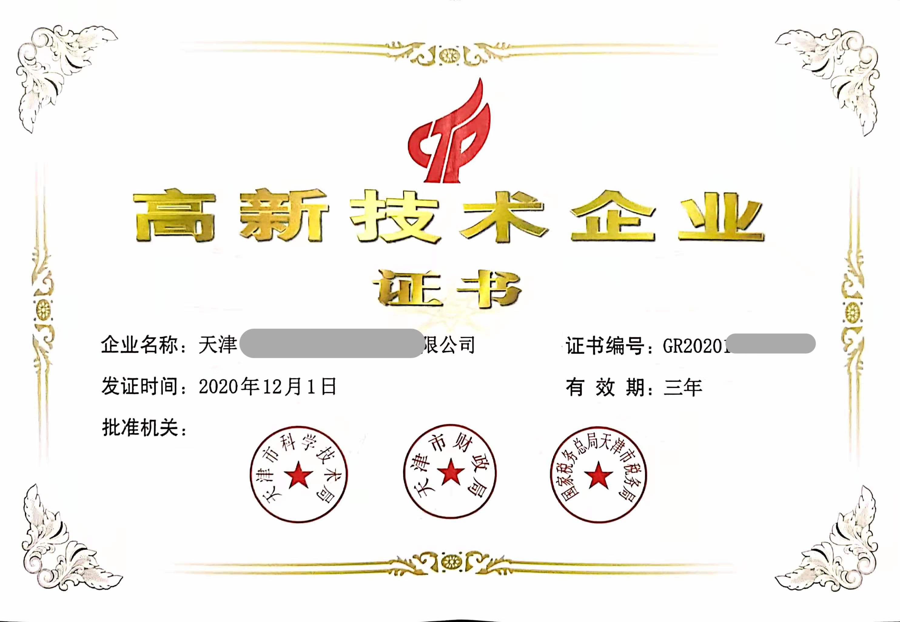
仅供参考
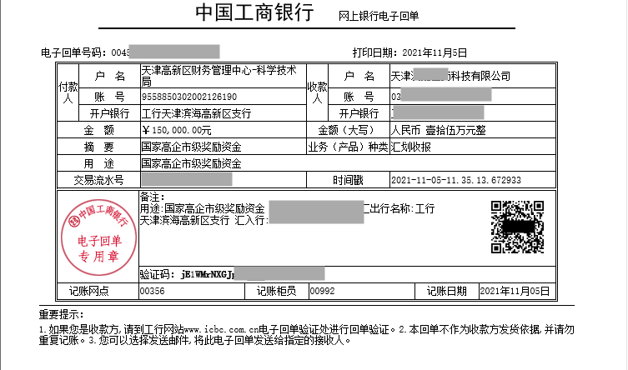
仅供参考

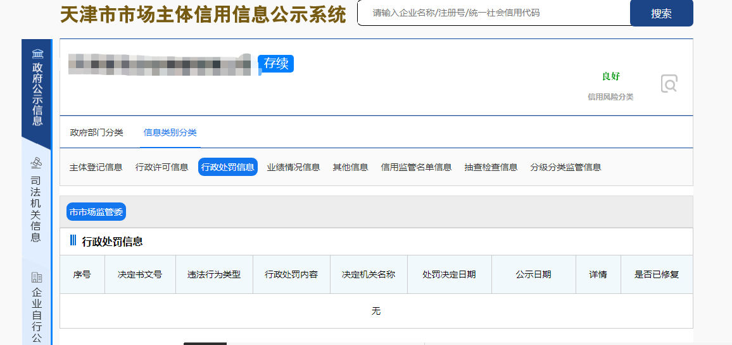

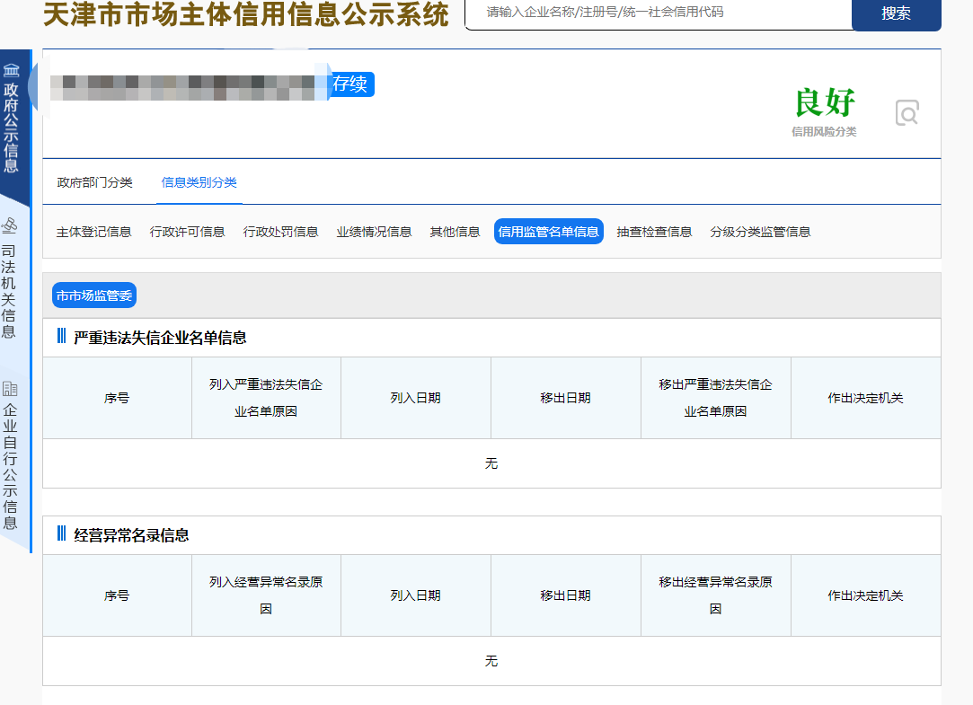
附件③
企业诚信承诺书

我单位： （单位名称），统一社会信用代码： 。
我单位已认真阅读《天津滨海高新区高新技术企业引育专项政策》(津高新区管发[2020]16号)及实施细则（下载链接http://www.tht.gov.cn/contents/3914/106940.html），已充分了解政策支持对象、内容及标准等相关内容。在此郑重承诺：
我单位申报所提供的申报材料内容真实有效，无欺瞒和造假行为。
如有违反上述承诺，愿意承担一切后果及相关法律责任。本承诺书同意向社会公开。

承诺单位：（盖章） 法定代表人：（签/章）

年 月 日

